《安全评价报告信息公布表》
机构名称 | 重庆市安全生产科学研究有限公司 |  |  |  |  | 资质证号 |  |  |  | APJ-（渝）-001
委托单位 | 中国石油化工股份有限公司江汉油田分公司采气一厂
项目名称 | 采气一厂安全现状评价报告
项目类别 | □预评价 ☑现状评价 □验收评价 □其他
所属业务类别 |  | 陆地石油和天然气开采业
安全评价过程控制情况
安全评价项目管理 | 项目组组长 |  |  |  | 技术负责人 |  |  |  |  |  | 过程控制负责人
安全评价项目管理 | 刘文娟 |  |  |  | 吴子科 |  |  |  |  |  | 冯浩
编制过程 | 报告编制人 |  |  | 报告提交日期 |  |  |  | 报告审核人 |  |  |  | 报告审批人
编制过程 | 张郑平 |  |  | 2025.9 |  |  |  | 高创波 |  |  |  | 徐茂
姓 名 | 认定专业 |  | 安全评价师从业识别卡/证书编号 |  |  |  |  | 注册安全工程师  注册证号 |  |  |  |  | 是否专职
刘文娟 | 自动化 |  | 1700000000201153 |  |  |  |  | 55140156484 |  |  |  |  | 是
李 伟 | 机械 |  | 1800000000201223 |  |  |  |  | -- |  |  |  |  | 是
黄 伟 | 油气储运 |  | 1600000000301631 |  |  |  |  | -- |  |  |  |  | 是
田祖伟 | 安全 |  | 1700000000301781 |  |  |  |  | 55180193956 |  |  |  |  | 是
王 梅 | 电气 |  | 1700000000201129 |  |  |  |  | 55090076425 |  |  |  |  | 是
蒋 平 | 采油 |  | 1700000000301842 |  |  |  |  | 55170171255 |  |  |  |  | 是
张郑平 | 电气 |  | -- |  |  |  |  | 55220291726 |  |  |  |  | 是
高创波 | 采油 |  | -- |  |  |  |  | 55210270139 |  |  |  |  | 是
吴子科 | 储运 |  | 1500000000100173 |  |  |  |  | 55180193792 |  |  |  |  | 是
冯 皓 | 机械 |  | 1600000000201291 |  |  |  |  | 55130140330 |  |  |  |  | 是
项目简介 | 采气一厂（以下简称“采气一厂”）是江汉油田油气生产单位之一，主要承担鄂西渝东及周缘的天然气勘探开发工作，现负责湖北恩施建南气田、重庆市兴隆气田、红星和宜昌地区的勘探开发及生产经营管理；涪陵页岩气田和复兴地区的部分计量测试、化验服务工作。  采气一厂原所取得的《安全生产许可证》（〔鄂〕FM安许证〔2023〕000059）许可范围为天然气开采，有效至2026年03月08日。根据《中华人民共和国安全生产法》《安全生产许可证条例》等法律法规的要求，为贯彻“安全第一、预防为主、综合治理”的方针，落实企业安全主体责任，加强企业安全生产管理工作，采气一厂委托重庆市安全生产科学研究有限公司【APJ-（渝）-001】针对其安全管理现状和安全条件进行评价。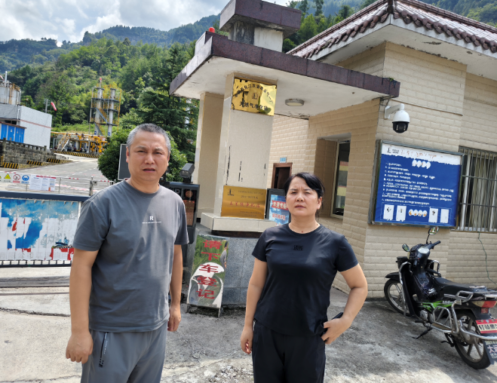
现场开展工作情况 | 勘验人员 |  | 勘验时间 |  |  |  | 勘验任务 |  | 勘验中的问题
现场开展工作情况 | 张郑平、刘文娟 |  | 2025.9.2-3 |  |  |  | 报告编制 |  | 无

